«Счастлив в наш век, кому победа
Досталась не кровью, а умом,

Счастлив тот, кто точку Архимеда
Умел сыскать в себе самом.»

Тема: «Сила. Явление тяготения. Сила тяжести.»
Тип урока: Урок – изучения нового материала
Форма проведения: лекция с использованием ИКТ - технологий
Метод: индивидуальная работа
Цели урока:
1. Образовательные
- ввести понятие силы, как меры взаимодействия тел;
- познакомить с силой тяжести и выяснить природу этой силы.
2. Развивающие
- развивать познавательную активность учащихся и интерес к предмету;
- научить видеть действие силы в окружающей жизни.
3. Воспитательные
- формировать навыки работы с электронными источниками.

Оформление: слайды с основными положениями урока, электронные пособия.
Демонстрации:
- На пробке расположен кусочек железа, железо притягивается магнитом (взаимодействие).
- Пружина с грузом (взаимодействие).
- Сжатие ластика (деформация).
- Брусок на линейке (деформация).
- Шарик на нити (сила тяжести).
- Траектория падения мяча (сила тяжести).
Литература:
- Перышкин А.В. Физика-7.-М.:Дрофа, 2004. – 192с.
- Балашов М.М. Физика-7.- М.:Просвещение, 1994. –224с.
- Электронное пособие: 1С: Физика, 7-11 класс. Библиотека наглядных пособий.

План урока:

- Вступительное слово учителя (цели урока, организационный момент, план работы).
- Формулировка темы урока, через повторение основных понятий.
- Эксперимент.
- Новая тема, обсуждение
- Краткий конспект урока.
- Закрепление.
- Выводы.

1.Вступительное слово.
Формулировка темы

Ребята, я не могу начать сегодняшний урок без вашей помощи. Дело в том, что тема урока сегодня спряталась от нас. Нам с вами нужно разгадать кроссворд и тогда мы узнаем, с какой новым понятие нам предстоит сегодня познакомиться.

Задание к кроссворду:
- Единица измерения времени (Секунда).
- Оно бывает равномерным и неравномерным (Движение).
- Мельчайшая частица вещества (Молекула).
- В этом агрегатном состоянии вещество не имеет собственной формы и объема (Газ).

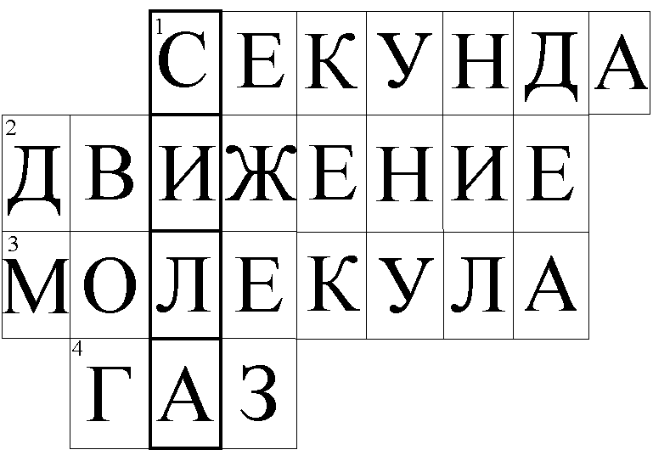

Итак, откройте пожалуйста свои тетради и запишите тему нашего урока «Сила. Сила тяжести». Нам предстоит ответить на следующие вопросы в течение урока :
  - Что такое сила?
  - Чем можно охарактеризовать силу?
  - Какая сила действует на все тела, находящиеся на земле?
Сегодня на уроке нам предстоит:
- познакомится с новым физическим явлением – силой;
- познакомится с силой, действующей на все тела, находящиеся вблизи земной поверхности, - силой тяжести;
- выявить сущность явления тяготения.

1.Новая тема

А.С. Пушкин в своем шуточном стихотворении писал:
«Орел бьет сокола, а сокол бьет гусей.
Страшатся щуки крокодила,
От тигра гибнет волк, а кошка ест мышей.
Всегда имеет верх над слабостию сила.» (Слайд)
Понятие силы первоначально возникло из ощущения мышечного усилия. Чтобы поднять груз, бросить копье, необходимо некоторое напряжение мышц, причем в различных случаях разное. Степень этого напряжения и оценивалось понятием сила.
Слово «сила» использует каждый человек. Его часто употребляют в быту, порой в самых неожиданных сочетаниях: «знание - сила», «самый сильный человек планеты», «…был сильный мороз», «сильное влияние оказала на меня эта книга». Говорят и о силе ума, силе веры, силе традиций, силе воли. (Слайд)
Но если вас попросят растолковать это понятие, раскрыть смысл, который вы вкладываете в него, то это окажется не очень простой задачей.
Чтобы дать точное определение понятию сила, давайте проведем ряд экспериментов. Для начала посмотрим на рисунок. Толкая руками вагонетку, мы можем привести ее в движение. Скорость вагонетки меняется под действием руки человека. (Слайд).
Давайте с вами вспомним, что такое движение?
Теперь обратимся к эксперименту1: кусочек железа, лежащий на пробке, опущенной в воду, притягивается магнитом. Кусочек железа и пробка изменяют свою скорость под действием магнита.
Эксперимент2: Действуя на пружину рукой, можно ее растянуть. Сначала в движение приходит конец пружины, а затем движение передается остальным ее частям. Растянутая пружина, сжимаясь, приводит в движение шарик.
При растяжении пружины действующим телом была рука. Когда же пружина сжимается, действующим телом является сама пружина. Она приводит в движение шарик.
Что же происходит во всех примерах с телом под действием другого тела?
У тел меняется скорость, они приходят в движение.
Скорость тела меняется при взаимодействии с другими телами. (Слайд)
Часто не указывают, какое тело и как действовало на другое тело. Просто говорят, что на тело действует сила или к нему приложена сила. (Слайд) Но под действием силы тело всегда изменяет свою скорость.
Но сила, действующая на тело, может не только изменить скорость всего тела, но и отдельных его частей.
Эксперимент3: Сожмем пальцами ластик. Он изменит свою форму. В таких случаях говорят, что тело деформируется.
Деформацией называется любое изменение формы и размера тела. (Слайд) Причина деформации – действие силы.
Рассмотрим другой пример.
Эксперимент4: Если на линейку положить брусок, то линейка прогнется. Середина линейки перемещается на большее расстояние, чем края, то есть на них действуют разные силы.
Чтобы сдвинуть с места стул и шкаф, нужны разные силы. Значит, значение силы может быть большим или меньшим.
Так что же такое сила? Мы с вами знаем, что в результате взаимодействия двух тел они изменяю свою скорость. Но в то же время под действием силы тела тоже меняют свою скорость. Значит, сила – это мера взаимодействия тел. (Слайд)
Силу можно измерить. Как и скорость, сила является векторной величиной, значит она характеризуется не только числовым значением, но и направлением. Как изображают на рисунке силу?
Сила обозначается буквой F со стрелочкой. (Слайд) Когда говорят о силе, то обязательно нужно указывать ее точку приложения.
Давайте с вами посмотрим еще один видеофрагмент(можно подобрать видеофрагменты). Вам нужно будет ответить на вопрос: от чего зависит действие силы?
Ролик 1С физика/анимации/12 сила – векторная величина.
Итак, результат действия силы зависит от : значения силы, направления силы и точки приложения.(Слайд)
Конспект: Сила – это мера взаимодействия тел. Результат действия силы зависит от значения силы, направления силы и точки приложения.(Слайд)
На рисунке изображается:

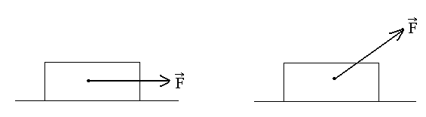

Итоги этапа урока:
-С какими двумя новыми понятиями мы с вами познакомились?
-Что нужно сделать, чтобы изменить направление и скорость движения?
-Какие изменения происходят в телах под действием сил?
-Что физики понимают под словом сила?
-Как мы можем на рисунке показать, что на тело действует сила?

А теперь нам с вами предстоит познакомиться более подробно с одной из сил – силой тяжести.
Долгое время люди верили в религиозное учение о твердыни небесной, на которой бог будто бы поставил небесные светила. Луна и звезды якобы потому не падают на землю, что прикреплены к чему-то твердому наверху. Наука доказала, что никакой твердыни нет, на самом деле Луна движется вокруг Земли. Почему же Луна движется вокруг Земли, а не уходит от нее прочь. Ответ на этот вопрос нам поможет дать простой опыт.
Эксперимент5: шарик висит на нити.
Что мешает шарику упасть? Пережигаем нить, шарик падает. Почему он падает? Что его заставляет падать вниз?
Опыт: кидаем мяч друг другу. Почему мы кидаем мяч горизонтально, а траектория его падения – кривая линия?
Итак Земля притягивает к себе все тела: дома, людей, Луну, солнце, воду в морях и океанах. В свою очередь и Земля притягивается к этим телам. Но притяжение существует не только между землей и телами, находящимися на ней. Все тела притягиваются друг к другу.
Притяжение всех тел Вселенной друг к другу называется всемирным тяготением.
Этот закон первым доказал английский физик Исаак Ньютон. Нас с его достижениями познакомит : доклад ученика.
Согласно этому закону, силы притяжения между телами тем больше, чем больше массы взаимодействующих тел. Силы притяжения уменьшаются, если увеличивается расстояние между ними.
Для нас с вами, живущих на земле, наиболее важное значение имеет сила притяжения тел к Земле.
Сила, с которой Земля притягивает к себе тело, называется силой тяжести.
Сила тяжести всегда обозначается . Сила тяжести всегда направлена вертикально вниз и приложена к центру тела.
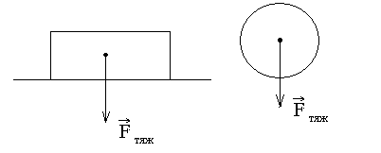
Сила тяжести всегда зависит от массы тела. Чем тело тяжелее, тем большая сила тяжести на него действует.
Запись опорного конспекта.
О силе тяжести на других планетах нам расскажет доклад ученика.

Задание в конце урока, по выставлению оценки.
Сейчас нам нужно поставить себе оценку. Вы видите цепочку из цифр. Под каждой клеточкой стоит число. Нам нужно разгадать слово и вставить в клеточку букву из этого слова, номер которой мы и видим под клеткой.
- Чем больше эта величина, тем больше сила тяжести, действующая на тело. (Масса -1)
- Притяжение всех тел во вселенной называется всемирное ….. (Тяготение - 4)
- Это мера взаимодействия тел (Сила - 3)
- Если тело взаимодействует с другим телом, то эта физическая величина должна обязательно измениться. (Скорость - 3)
- Результат действия силы на тело зависит от точки приложения, направления и ……. (Модуль - 3)
- Так в физике называются все окружающие нас предметы (тело - 2)
- Так называется любое изменение формы и объема тела (Деформация - 8)
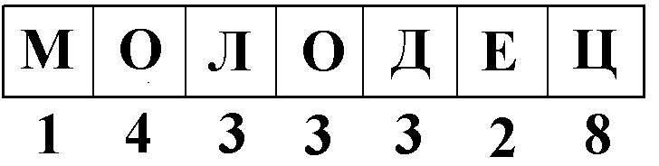
Повторение:
-С какими новыми понятиями мы познакомились сегодня?
-Как называется сила, действующая на все тела на поверхности Земли?
-Как вы думаете, а важна ли для нас с вами сила тяжести и почему?

Выставление оценок.
Домашнее задание:
А теперь вам нужно будет каждому составить 5 вопросов по теме Сила. Сила тяжести. Составлять вопросы вы будете, используя специальные бланки. Сверху вы записываете свое имя и фамилию, а потом передаете бланк своему товарищу по парте, и он записывает свое имя и отвечает на ваши вопросы.
1.§23, 24 – прочитать
2.Составить 5 вопросов по теме «Сила. Сила тяжести».
